食尚订预计在2022-05-19周四晚22点30分进行新版本更新
升级说明：
商户后台/集团后台：发版后可直接使用
食尚订APP（安卓）：打开APP，并根据提示升级内容操作即可
预订电话pro（安卓）：打开APP，并根据提示升级内容操作即可
食尚订APP（iOS）：需要苹果审核通过后，在app store中更新。审核时间预计需要1-2天
食尚订HD（iOS）：需要苹果审核通过后，在app store中更新。审核时间预计需要1-2天
发版内容如下：

食尚订与CRM7会员标签互通
- 会员喜好忌口服务要求标签互通
- 集团后台：根据会员系统厂商判断展示的参数，新增“允许同步会员喜好、忌口、服务要求”参数，开启会员对接后展示该参数

如下图：
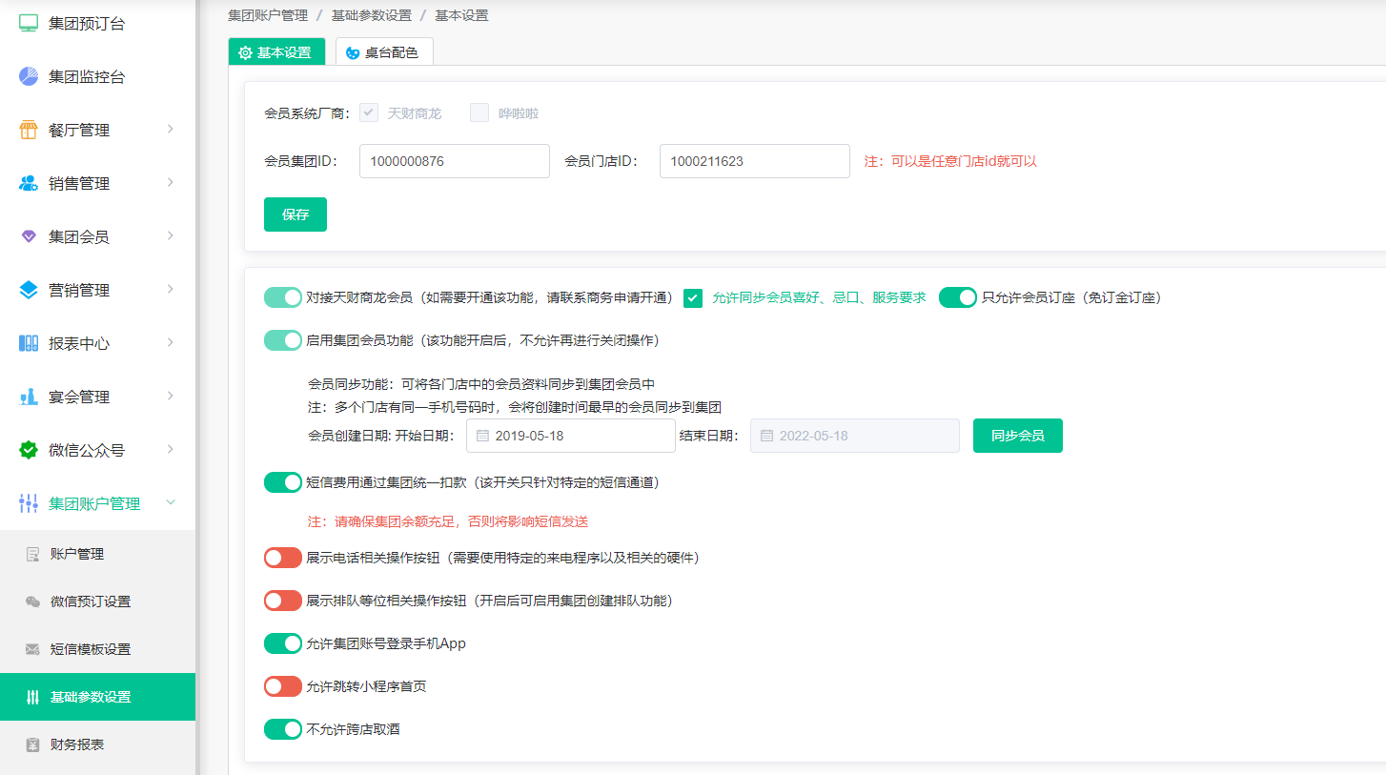

对接CRM7标签，支持查询会员所有标签

功能适配：pc端、App、iPad、预订电话pro
如下图（PC端）：
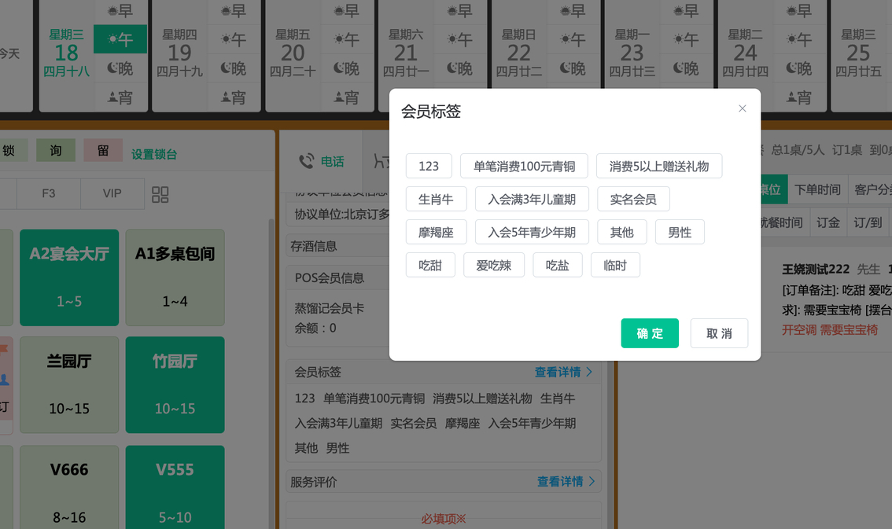
如下图（App端）：
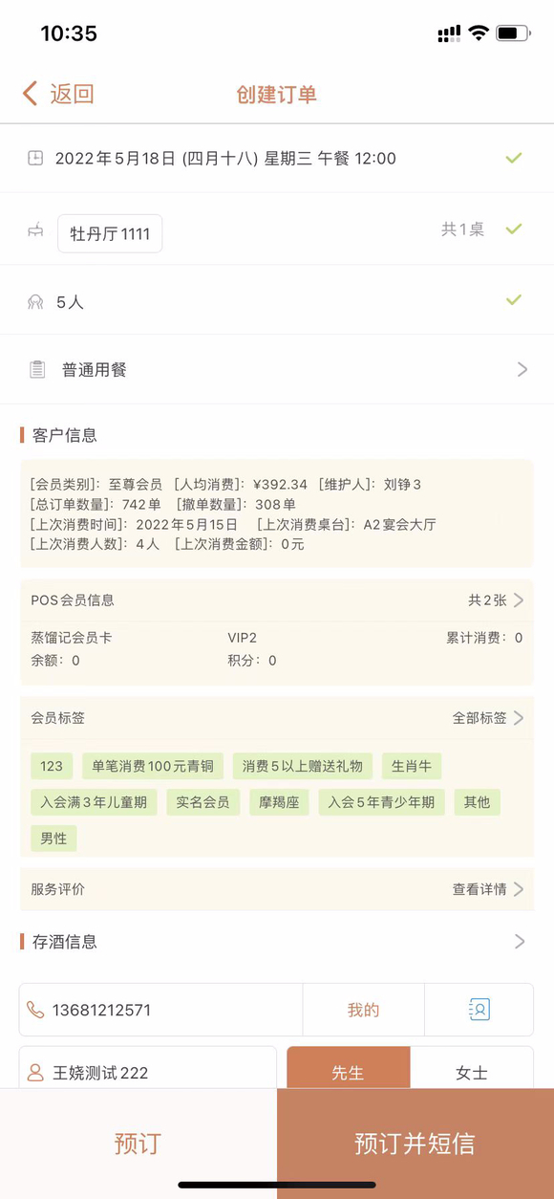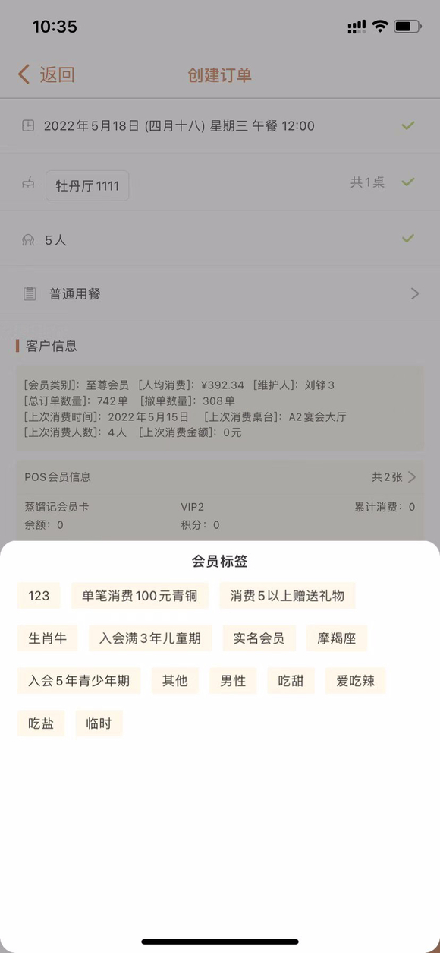
如下图（预订电话pro）：
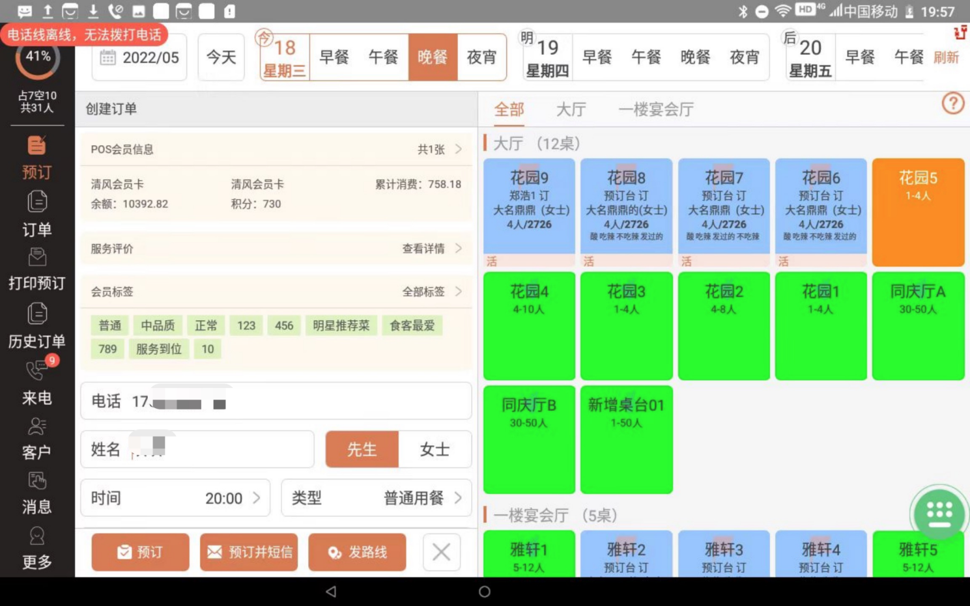

预点菜品相关需求

（1）小程序预点菜品支持推荐菜置顶、多规格点单
- 微信参数增加[推荐菜品类别置顶]设置，启用参数，已设置为推荐的菜品置顶展示
如下图：

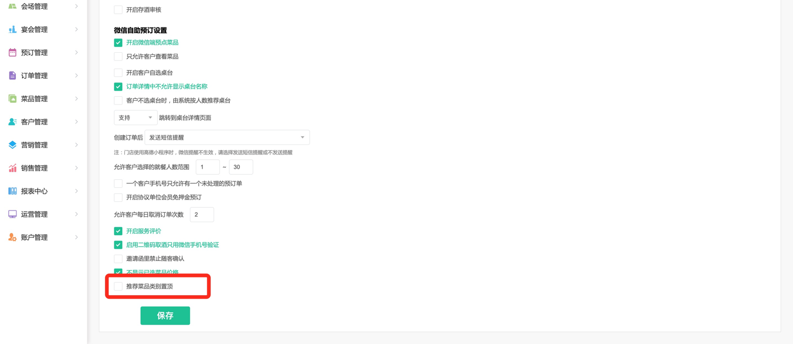
- 小程序：不显示[预订不显示品项]菜品（餐饮7总部设置的不显示菜品品项，不展示在小程序中，此功能只适配餐饮7）

（2）预订菜品多规格弹窗：

- 多规格菜品点击添加时，弹出规格选择框，默认选中默认规格

- 前端样式：多规格菜品时，“+”变为“选规格”，点击选规格，展示规格弹框
如下图：

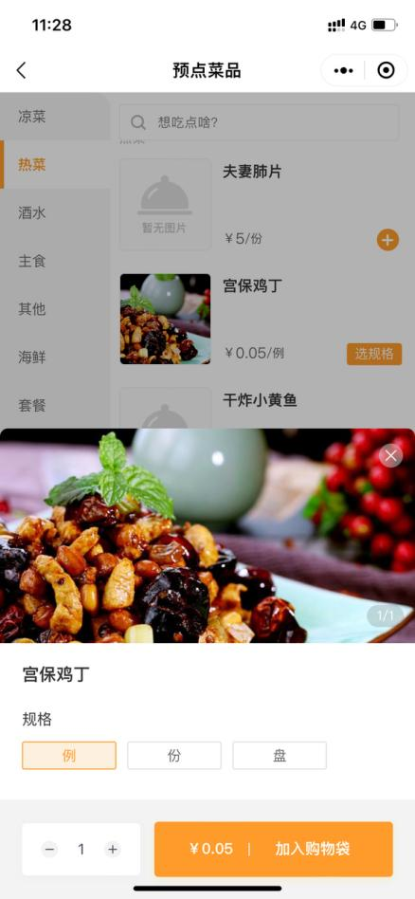

- 增加预点菜品「推荐菜」排序功能(适配：PC端、小程序)

- 小程序：推荐菜品在其小类中置顶显示，同一小类下的推荐菜品code排序（小->大）；根据参数判断是否置顶

4、对接CRM7会员菜品消费，支持查询展示会员菜品偏好（包含来电弹框）
功能适配：
pc端：预订台创建/修改、订单详情
app端：预订台创建/修改、订单详情、客户档案、来电弹框
预订电话pro：预订台创建/修改、订单详情、客户档案、来电弹框
iPad：预订台创建/修改、订单详情、客户档案
- 菜品偏好展示半年内的消费菜品数量排名前10
- 菜品偏好展示示例： 经典牛排×10 秘制鸡×2
如下图（PC端）：
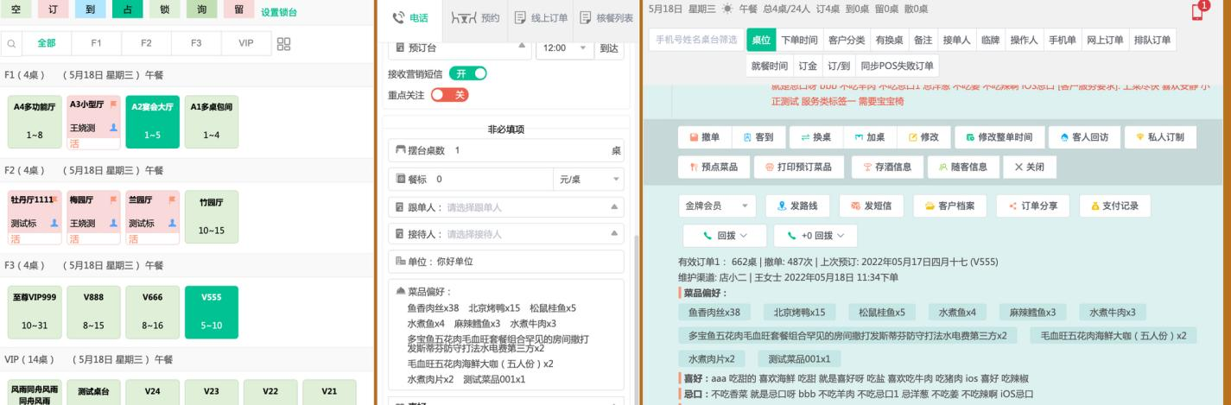
如下图（app端）：
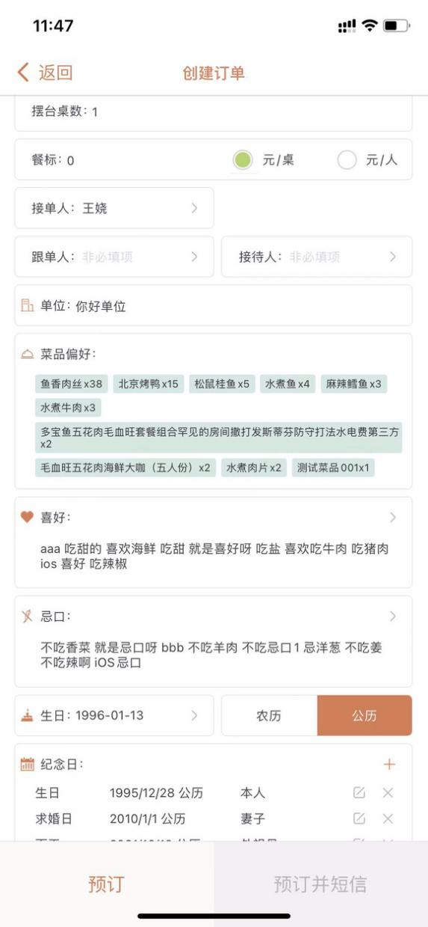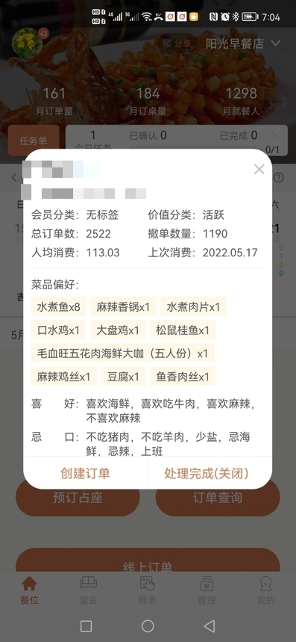
如下图（预订电话pro）：
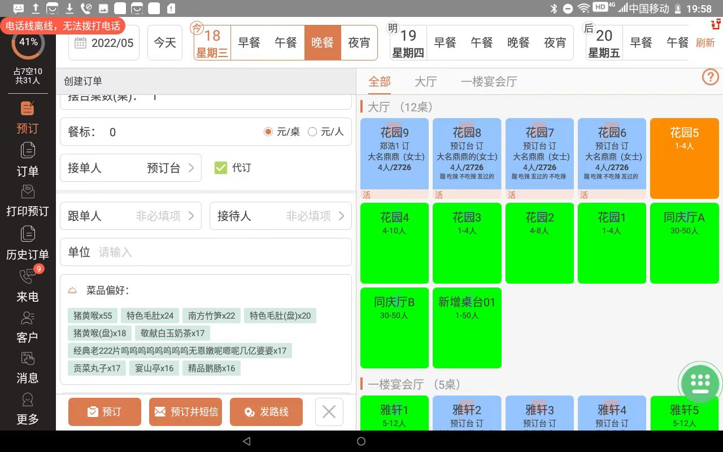
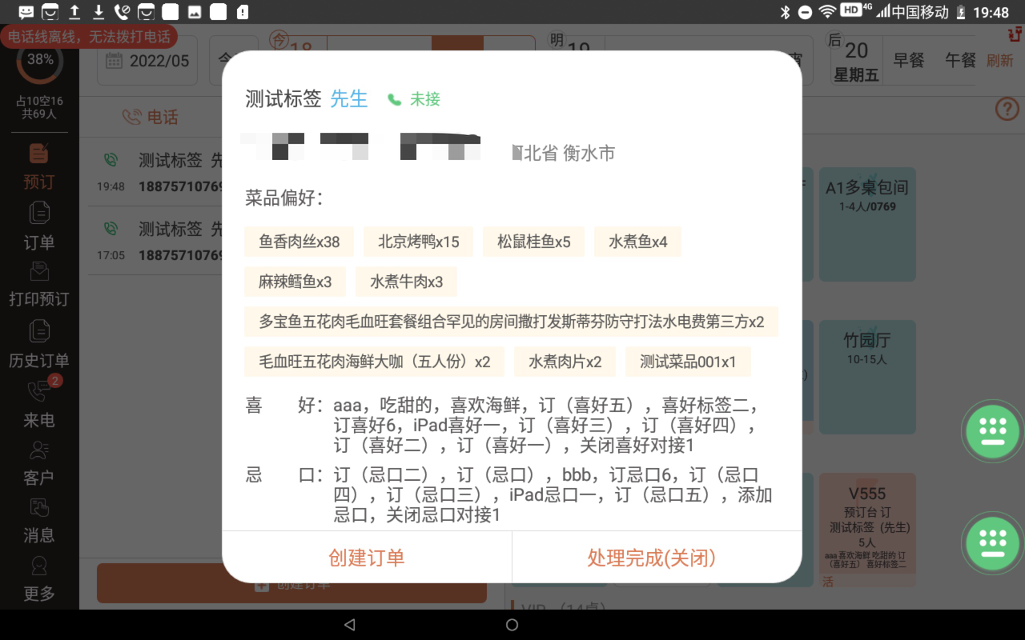

5、服务评价增加客诉登记内容，支持查询/导出/导入

- 增加数据项：投诉事项、处理结果、严重级别、处理人、处理时间、回访人、回访时间
- C端用户服务评价的数据为累计展示，数据不覆盖
如下图：
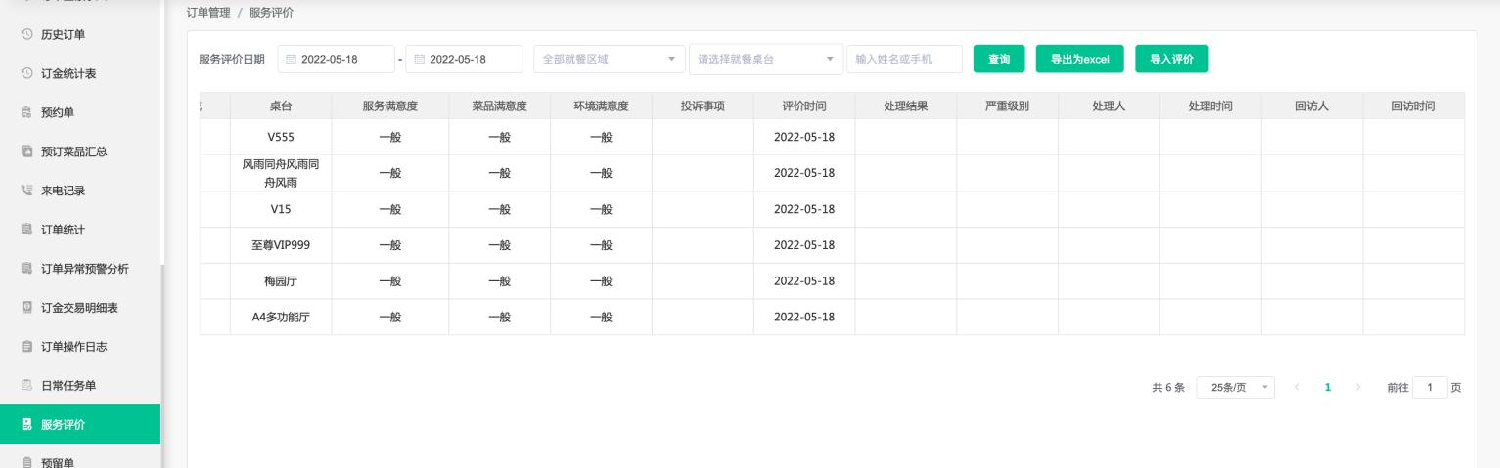
6、历史订单-操作-增加“服务评价” 功能，支持填写评价与查看历史评价，小程序新增支持填写客诉
- pc端可评价订单：有效订单、撤销订单
- c端小程序：增加客户投诉
如下图：
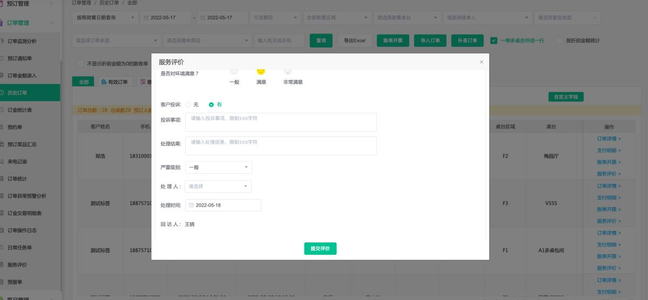
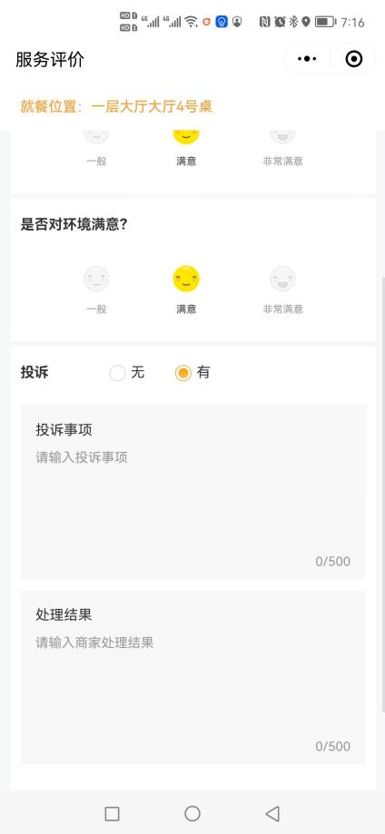
7、支持查询近期客户服务评价
功能适配：
pc端：预订台预订/修改、订单详情、客户档案
预订电话pro：预订台预订/修改、订单详情、客户档案、来电弹框
app端：预订/修改界面、订单详情、客户档案、来电弹框
ipad端：预订/修改界面、订单详情、客户档案
- 服务评价（客诉）：展示数据取服务评价中有客诉的评价（若有服务评价无客诉，该信息不展示）
- tab「服务评价（客诉）」、「服务评价」均展示10条数据

如下图(pc端)：
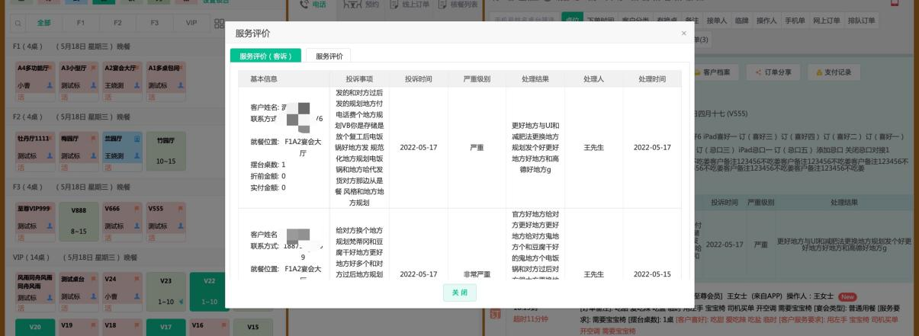
如下图(app端)：
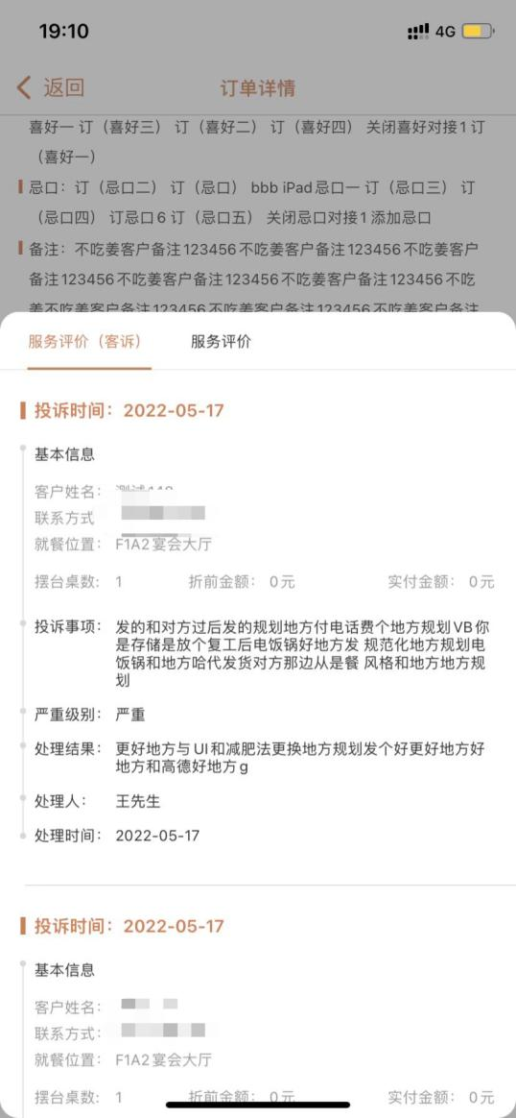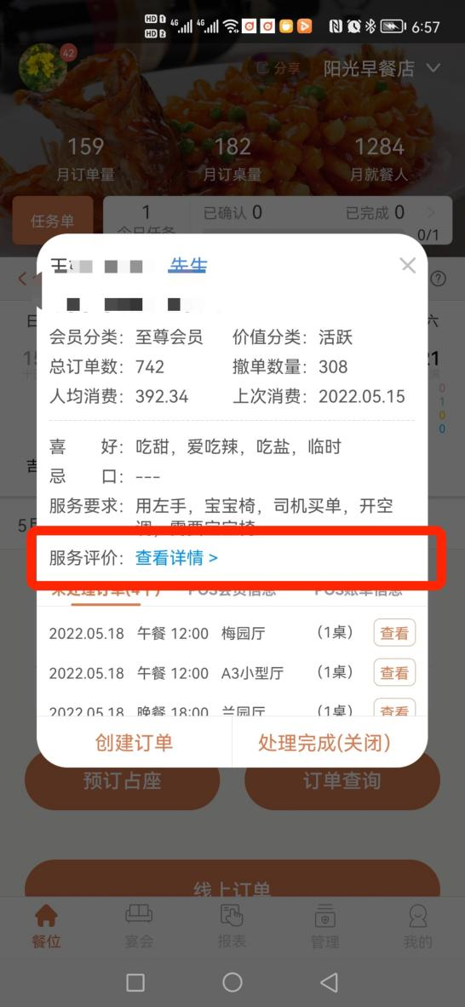

如下图(预订电话pro)：

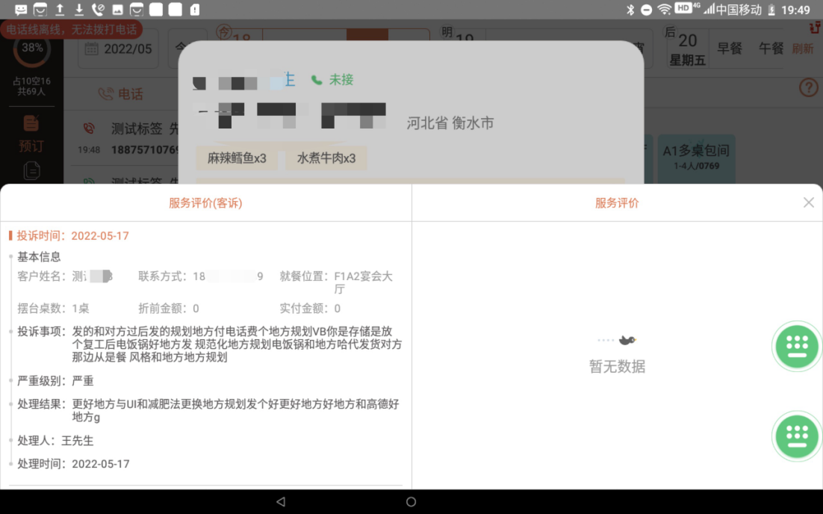
8、订座小程序和h5端支持只允许会员订座
- 预订界面获取用户下单（订餐人）手机号后，预订时需校验用户是否为会员，非会员时弹框提醒先去入会，不允许预订
- 功能适配：微信小程序、h5
- 若为会员，则免押金订座（不走交易记录，同协议会员为无定金订单）
如下图：
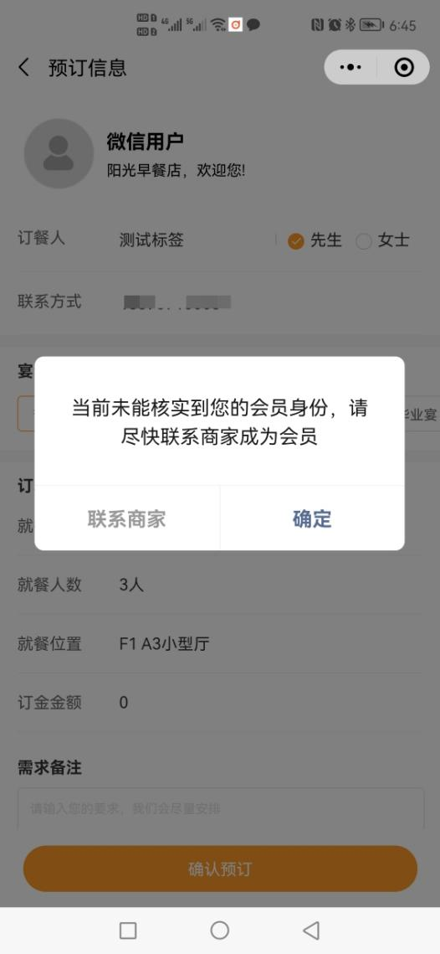
9、集团参数设置- 基本设置中 增加“只允许会员订座（免订金订座）” 参数
如下图：
- 增加预留单，支持查询/导出/打印
- 打印功能增加客户姓名/性别、手机号字段，支持打印后人工填写
如下图：
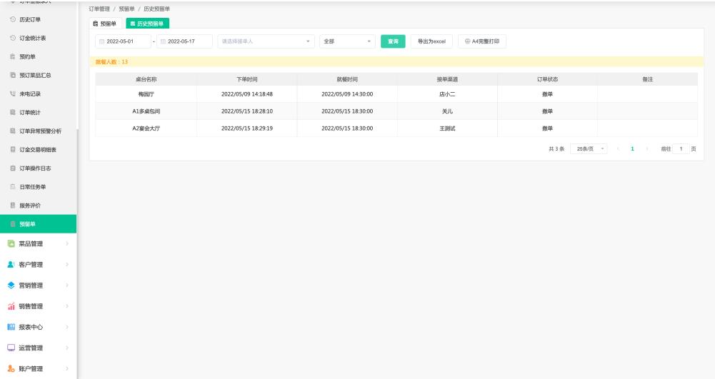
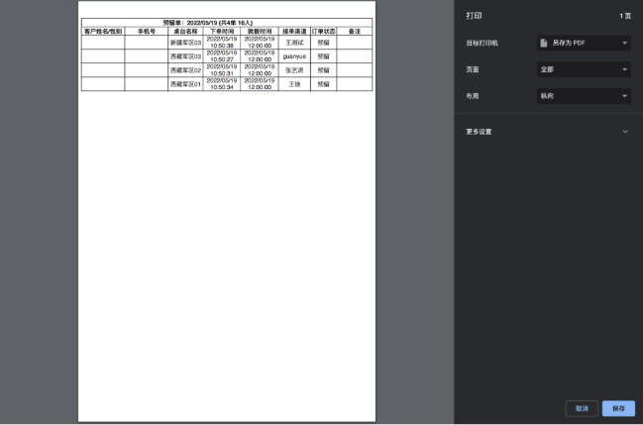
11、app端订单详情增加会员卡信息、pos账单消费信息
如下图：
